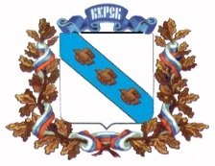Администрация города Курска
Управление молодежной политики, физической культуры и спорта города Курска

305000, Курск, ул. Ленина, 2тел. (4712) 52-16-36

10.08.2020 № __________________
Руководителям
предприятий и организаций различных форм собственности

Уважаемые коллеги!

11 - 13 сентября 2020 года на базе ООО «Спортивно – оздоровительный центр имени В. Терешковой» (г. Курск, парк Солянка,16) состоится Спартакиада работающей молодежи «Юность - 2020».
Учредителями и организаторами Спартакиады являются Союз «Федерация организаций профсоюзов Курской области», комитет молодежной политики Курской области, Администрация города Курска, управление молодежной политики, физической культуры и спорта города Курска, ООО «СОЦ им. В. Терешковой», компания «Активный город» (ИП Демидов Е.В.).
Спартакиада призвана поддержать и объединить талантливую работающую молодежь, укрепить культурные связи между предприятиями, учреждениями, организациями. Спартакиада предоставит возможность молодым специалистам повысить свой творческий, а вместе с тем и свой профессиональный уровень, усилить заинтересованность в качественном и квалифицированном труде.
С 2005 года в конкурсной программе приняли участия молодые специалисты более 50 предприятий, расположенных на территории города Курска. Наиболее активные участники награждены Дипломами Администрации города и Федерацией независимых профсоюзных организаций Курской области «За большую работу с молодежью» (Газпром Трансгаз Москва, курское отделение), «Курскатомэнергоремонт»- филиал «Атомэнергоремонт», ОАО «Фармстандарт - Лексредства», ООО «Курское молоко», АО «КЭАЗ», БМУ «Курская областная клиническая больница, ВТБ 24 ПАО, сборные Горшеченского и Беловского районов и др.).
Конкурсная программа Спартакиады работающей молодежи «Юность» пройдет по направлениям: визитная карточка (творческое представление предприятия), выставка «АртКвадрат», бадминтон, волейбол, скалодром, тэг-регби, стрельба, дартс, мини-гольф, футгольф, интеллектуальная игра, фестиваль дворовых игр, городки, супербол: «Ринг», team–building, настольный теннис, городки, интерактивное направление «#ИнстаЮность» .
Взнос за участие в спартакиаде составляет 6000 рублей с команды. Взнос за участие в Спартакиаде оплачивается перечислением на расчетный счет компании «Активный город» (ИП Демидов Е.В.). В исключительных случаях возможна оплата наличными средствами.
Расходы по направлению команды – участницы, оплату проживания и питания несет направляющая сторона. Стоимость проживания и питания на период проведения спартакиады составляет 1000 рублей чел/ день (400 рублей – питание, 600 рублей - проживание). Проживание и питание участников спартакиады будет осуществлять ООО «Спортивно – оздоровительный центр имени В. Терешковой».
Приглашаем Вас и делегацию молодых специалистов Вашего предприятия для участия в спартакиаде работающей молодежи «Юность - 2020» в городе Курске.
Положение о Спартакиаде, программа и форма заявки размещены на сайте www.kdmt46.ru www.mokva46.ru www.активный-город.рф
Приглашаем Вас стать партнерами Спартакиады. Партнерство позволит:
- позиционировать себя как крупную и стабильную компанию;
- размещение логотипа на печатной продукции Спартакиады, баннерах, растяжках, упоминание в социальных сетях, группе ВК, Инстаграм;
- предоставление места в рамках выставочной экспозиции;
- размещение информационных материалов, флагов, баннеров спонсора в зонах проведения спартакиады
Стоимость участия от 5000 рублей.
Подробная информация о проведении Спартакиады может быть предоставлена по телефону Оргкомитета +7-906-692-30-30

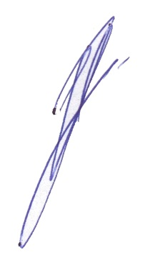
Начальник управления И.А. Колышев

Исп. Никулин К.А.
89192117789

